# **Tablas Correspondientes (Modelo Relacional Revisado):**

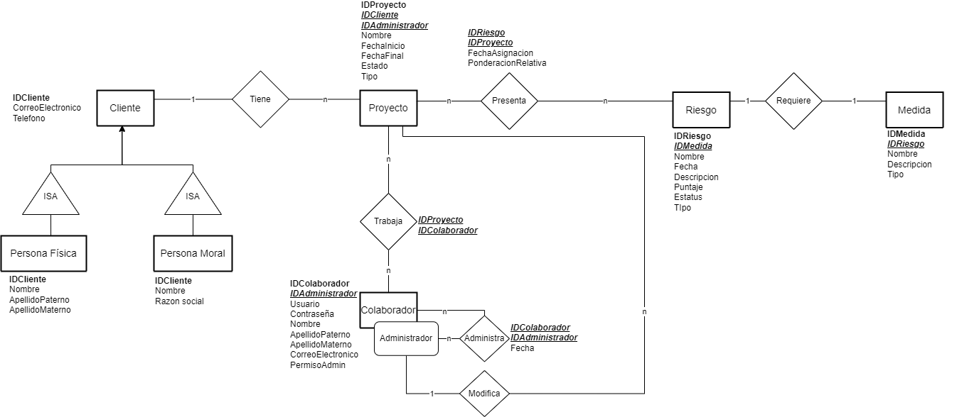

# 

# 

| **Cliente** | | | | |
| --- | --- | --- | --- | --- |
| Atributo | Descripción | Tipo de dato | Tamaño | Ejemplo |
| **IDCliente** | Número de identificación del cliente. | INT | N/A | 1829 |
| CorreoElectronico | Correo de contacto del cliente | VARCHAR | 30 | admin@gmail.com |
| Telefono | Telefono del cliente | INT | 10 | 4424579383 |

| **PersonaFisica** | | | | |
| --- | --- | --- | --- | --- |
| Atributo | Descripción | Tipo de dato | Tamaño | Ejemplo |
| **IDCliente** | Número de identificación del cliente. | INT | N/A | 1829 |
| Nombre | Nombre del cliente. | VARCHAR | 40 | Carlos |
| ApellidoPaterno | Apellido paterno del cliente. | VARCHAR | 40 | Garcia |
| ApellidoMaterno | Apellido materno del cliente | VARCHAR | 40 | Marquez |

| **PersonaMoral** | | | | |
| --- | --- | --- | --- | --- |
| Atributo | Descripción | Tipo de dato | Tamaño | Ejemplo |
| **IDCliente** | Número de identificación del cliente. | INT | N/A | 1829 |
| Nombre | Nombre de la empresa. | VARCHAR | 40 | Pepsi |
| Razón Social | Razón social de la empresa. | VARCHAR | 40 | Pepsico Iberia Servicios Centrales, S.L. |

| **Proyecto** | | | | |
| --- | --- | --- | --- | --- |
| Atributo | Descripción | Tipo de dato | Tamaño | Ejemplo |
| **IDProyecto** | Número de identificación del proyecto. | INT | N/A | 7 |
| **IDCliente** | Número de identificación del cliente. | INT | N/A | 1829 |
| **IDAdministrador** | Id de identificacion del administrador | INT | N/A | 18 |
| Nombre | Nombre del proyecto | VARCHAR | 80 | Modelo de predicción del clima |
| FechaInicio | Fecha de inicio del proyecto | DATETIME | N/A | 01/03/1999 |
| FechaFinal | Fecha estimada del fin del proyecto. | DATETIME | N/A | 01/07/1999 |
| Tipo | Tipo numérico del proyecto | INT | N/A | 1 |
| Estado | Estado del proyecto (Activo / Terminado) | BOOLEAN | N/A | 1 |

| **Riesgo** | | | | |
| --- | --- | --- | --- | --- |
| Atributo | Descripción | Tipo de dato | Tamaño | Ejemplo |
| **IDRiesgo** | Número de identificación del riesgo. | INT | N/A | 12 |
| **IDMedida** | Número de identificación de la medida | INT | N/A | 3 |
| Nombre | Nombre del riesgo | VARCHAR | 80 | El cliente no paga |
| Fecha | Fecha de creación del riesgo | DATETIME | N/A | 11/06/2013 |
| Descripción | Descripcion del riesgo. | VARCHAR | 512 | Existe un incumplimiento de pago por parte del cliente |
| Puntaje | Peso numérico del riesgo | INT | N/A | 23 |
| Estatus | Estatus del riesgo (Activo / Archivado) | BOOLEAN | N/A | true |
| Tipo | Tipo de riesgo | INT | N/A | 6 |

| **Medida** | | | | |
| --- | --- | --- | --- | --- |
| Atributo | Descripción | Tipo de dato | Tamaño | Ejemplo |
| **IDMedida** | Número de identificación de la medida | INT | N/A | 3 |
| **IDRiesgo** | Número de identificación del riesgo. | INT | N/A | 12 |
| Nombre | Nombre de la medida | VARCHAR | 80 | Reunirse con el cliente |
| Descripción | Descripcion de la medida. | VARCHAR | 512 | Solicitar reunion con Pepsi el dia de mañana. |
| Tipo | Tipo numérico de la medida | INT | N/A | 2 |

| **Trabaja** | | | | |
| --- | --- | --- | --- | --- |
| Atributo | Descripción | Tipo de dato | Tamaño | Ejemplo |
| **IDProyecto** | Número de identificación del proyecto. | INT | N/A | 7 |
| **IDColaborador** | Id de identificacion del colaborador | INT | N/A | 18 |

| **Colaborador** | | | | |
| --- | --- | --- | --- | --- |
| Atributo | Descripción | Tipo de dato | Tamaño | Ejemplo |
| **IDColaborador** | Id de identificacion del colaborador | INT | N/A | 18 |
| **IDAdministrador** | Id de identificacion del administrador | INT | N/A | 18 |
| Usuario | String de identificación del colaborador. | VARCHAR | 32 | 3mpl34do |
| Contraseña | Contraseña del colaborador | VARCHAR | 32 | $4w3s0m3!! |
| Nombre | Nombre del cliente. | VARCHAR | 40 | Carlos |
| ApellidoPaterno | Apellido paterno del colaborador.. | VARCHAR | 40 | Garcia |
| ApellidoMaterno | Apellido materno del colaborador. | VARCHAR | 40 | Marquez |
| CorreoElectronico | Email del colaborador | VARCHAR | 32 | admin@appix.mx |
| PermisoAdmin | El colaborador tiene permisos de administrador | BOOLEAN | N/A | false |

| **Administrador** | | | | |
| --- | --- | --- | --- | --- |
| Atributo | Descripción | Tipo de dato | Tamaño | Ejemplo |
| **IDColaborador** | Id de identificacion del colaborador | INT | N/A | 18 |
| Usuario | String de identificación del administrador. | VARCHAR | 32 | Proj3ctM4n4g3r |
| Contraseña | Contraseña del colaborador | VARCHAR | 32 | $4w3s0m3!! |
| Nombre | Nombre del cliente. | VARCHAR | 40 | Carlos |
| ApellidoPaterno | Apellido paterno del colaborador. | VARCHAR | 40 | Garcia |
| ApellidoMaterno | Apellido materno del colaborador | VARCHAR | 40 | Marquez |
| CorreoElectronico | Email del colaborador | VARCHAR | 32 | admin@appix.mx |
| PermisoAdmin | El colaborador tiene permisos de administrador | BOOLEAN | N/A | false |

| **Administra** | | | | |
| --- | --- | --- | --- | --- |
| Atributo | Descripción | Tipo de dato | Tamaño | Ejemplo |
| **IDColaborador** | Id de identificacion del colaborador | INT | N/A | 7 |
| **IDAdministrador** | Id de identificacion del administrador | INT | N/A | 18 |
| Fecha | Fecha de admistracion del colaborador | DATETIME | N/A | 11/06/2013 |

| **Presenta** | | | | |
| --- | --- | --- | --- | --- |
| Atributo | Descripción | Tipo de dato | Tamaño | Ejemplo |
| **IDProyecto** | Número de identificación del proyecto. | INT | N/A | 7 |
| **IDRiesgo** | Número de identificación del riesgo. | INT | N/A | 12 |
| FechaAsignacion | Fecha de asignacion del riesgo al proyecto | DATETIME | N/A | 10/04/1990 |
| Ponderacion Relativa | Ponderacion especifica de del riesgo en el proyecti | INT | 2 | 30 |

# **Documentación de restricciones adicionales:**

El usuario nuevo no puede acceder a la plataforma a no ser que el administrador lo autorice como colaborador.

# **Tablas correspondientes (Modelo Relacional):**

*Cliente*(**IDCliente**, CorreoElectronico, Telefono)

PK(IDCliente)

*PersonaFisica*(**IDCliente**, Nombre, ApellidoPaterno, ApellidoMaterno)

PK(IDCliente)

*PersonaMoral*(**IDCliente**, Nombre, RazonSocial)

PK(IDCliente)

*Proyecto*(**IDProyecto**, **IDCliente,** **IDAdministrador,** Nombre, FechaInicio, FechaFinal, Tipo, Estado)

PK(**IDProyecto**)

FK(**IDCliente**) references Cliente(**IDCliente**)

FK(**IDAdministrador**) references Administrador(**IDColaborador**)

*Riesgo*(**IDRiesgo, IDMedida,** Nombre, Fecha, Descripcion, Puntaje, Estatus)

PK(**IDRiesgo**)

FK(**IDMedida**) references Medida(**IDMedida**)

*Medida*(**IDMedida,IDRiesgo,** Nombre, Descripcion, Tipo)

PK(**IDMedida**)

FK(**IDRiesgo**) references Riesgo(**IDRiesgo**)

*Trabaja*(**IDProyecto**, **IDColaborador**)

PK(**IDProyecto**, **IDColaborador**)

FK(**IDProyecto**) references Proyecto(**IDProyecto**)

FK(**IDColaborador**) references Colaborador(**IDColaborador**)

*Colaborador*(**IDColaborador,IDAdministrador**, Usuario, Contraseña, Nombre, ApellidoPaterno, ApellidoMaterno, CorreoElectronico,PermisoAdmin)

PK(**IDColaborador**)

FK(**IDAdministrador**) references Administrador(**IDColaborador**)

Administrador(**IDColaborador,** Usuario, Contraseña, Nombre, ApellidoPaterno, ApellidoMaterno, CorreoElectronico,PermisoAdmin)

PK(**IDColaborador**)

*Administra*(**IDColaborador,IDAdministrador**, Fecha)

PK(**IDColaborador, IDAdministrador**)

FK(**IDAdministrador**) references Colaborador(**IDColaborador**)

FK(**IDColaborador**) references Administrador(**IDColaborador**)

*Presenta*(**IDRiesgo, IDProyecto**, FechaAsignacion, PonderacionRelativa)

PK(**IDRiesgo, IDProyecto**)

FK(**IDRiesgo**) references Riesgo(**IDRiesgo**)

FK(**IDProyecto**) references Proyecto(**IDProyecto**)